Friedhelm Loh Group unterstützt soziale Einrichtungen
Mitarbeitende und Inhaber der Friedhelm Loh Group spenden 200.000 Euro an soziale Einrichtungen und Hilfsorganisationen
Herborn, 2025-05-12.
Nirgendwo wird der Sinn einer Gemeinschaft so deutlich wie in der Hilfe für andere Menschen – gerade in wirtschaftlich schwierigen Zeiten, in denen die Spendenbereitschaft eher zurückgeht. Die traditionelle Mitarbeiterjahresspende der Friedhelm Loh Group zeigt, dass es auch anders geht. Gerade jetzt wollen die Mitarbeitenden und Inhaber Prof. Friedhelm Loh an die Schwächsten der Gesellschaft denken – und handeln. Gemeinsam haben sie 200.000 Euro gesammelt, die jetzt an 13 gemeinnützige Organisationen und internationale Hilfsorganisationen verteilt wurden. Die Liste der Empfänger reicht von der Tafel Hessen über den Christlichen Hospizdienst Görlitz bis hin zum Roten Kreuz Spanien.
Konkret und unbürokratisch zu helfen, Mut zu machen und Not zu lindern – das ist die Motivation hinter der jährlichen Spendenaktion, für die Prof. Loh die Spendensumme der Mitarbeitenden auf stattliche 200.000 Euro erhöhte. „Ich danke Ihnen für Ihre Spenden und die damit verbundene aktive Nächstenliebe“, so Prof. Friedhelm Loh an die Spenderinnen und Spender in seiner Unternehmensgruppe. „Viele hilfsbedürftige Menschen in der Welt und in der Region brauchen uns, damit eine lebenswerte Zukunft für sie möglich ist.“

Insgesamt dreizehn karitativen Einrichtungen in den Regionen der Unternehmensstandorte sowie internationalen Hilfsorganisationen kommt die Spendensumme zugute: Ukrainehilfe Breitscheid, Debora Foundation India, Hephata Diakonie Schwalmstadt-Treysa, Jumpers Gera, Ev. Integrative Kindertagesstätte Monheim, Caritas Werkstätten Montabaur, Christlicher Hospizdienst Görlitz, Diakonisches Werk Dillenburg-Herborn, Lebenshilfe Altenkirchen, Oberlausitzer Kinderhilfe Bautzen, Tafel Hessen, Rotes Kreuz Spanien und Evenzkreis Mühlacker/Wiernsheim. Für die schnelle und unbürokratische Übermittlung der einzelnen Hilfsgelder sorgt die Rittal Foundation, die gemeinnützige Stiftung der Friedhelm Loh Group.

Kraftakt für Lebensmittel und soziale Teilhabe
Wie wichtig diese finanzielle Hilfe ist, zeigt sich beispielsweise an der Tafel Hessen. Seit seiner Gründung 2016 kann der Landesverband auf die Unterstützung durch die Friedhelm Loh Group zählen – und so auch im Jahr 2024: 20.000 Euro kommen aus dem Topf der Mitarbeiterjahresspende, weitere 20.000 Euro spendet die Rittal Foundation. Etwa 5.800 überwiegend ehrenamtlich Tätige sorgen dafür, dass rund 110.000 bedürftige Menschen in Hessen einmal pro Woche mit einem Lebensmittel-Paket unterstützt werden oder sie bei einer Tasse Kaffee und einem Stück Kuchen eine Möglichkeit zur sozialen Teilhabe bekommen. Und das Zentrallager der Tafel Hessen in Wetzlar ist der Ausgangspunkt: Von hier aus werden Pakete mit Lebensmitteln, Hygieneartikeln und anderen notwendigen Dingen des Alltags zu den Ortstafeln in ganz Hessen und schließlich zu den Menschen gebracht. Ohne Spenden wäre dieser organisatorische und logistische Kraftakt nicht umsetzbar.

Eine schöne Zeit als Geschenk
Das gilt auch für die wichtige Arbeit des Christlichen Hospizdienstes Görlitz. Dort begleiten Ehrenamtliche sterbende Menschen – darunter auch Kinder – und ihre Familien in ihrem häuslichen Umfeld, in Wohn- und Pflegeheimen oder in Kliniken. Der Kinder- und Jugendhospizdienst lädt die begleiteten Familien einmal im Jahr zu einem gemeinsamen Wochenende ein. Durch die Spende kann diese schöne Zeit erst stattfinden und gestaltet werden – mit einem bunten Programm für die Kinder und ihre Eltern. Für die Familien ist dieses Wochenende ein kleiner Urlaub und eine Auszeit von den Herausforderungen des Alltags.

Wiederaufbau im Katastrophengebiet
Nach den katastrophalen Überschwemmungen in Spanien hat das Rote Kreuz in der ersten Phase der Nothilfe unermüdlich daran gearbeitet, den Betroffenen schnelle Hilfe zu leisten. Aus der Mitarbeiterjahresspende gingen dabei 30.000 Euro für die Soforthilfe der Flutkatastrophe hervor. Zu den wichtigsten Maßnahmen, die bisher durchgeführt wurden, gehören die Verteilung von lebenswichtigen Gütern wie Nahrungsmitteln, Wasser und medizinischen Kits sowie die Einrichtung von Notunterkünften und die Bereitstellung von psychologischer Ersthilfe für die Bedürftigen. Mit Blick auf die nächste Phase, ist ein dreijähriger Wiederaufbauplan der nächste Schritt. Diese langfristige Strategie wird sich auf den Wiederaufbau von Gemeinden, die Wiederherstellung der Lebensgrundlagen und die kontinuierliche Unterstützung der am stärksten gefährdeten Bevölkerungsgruppen konzentrieren. Das Spanische Rote Kreuz will so sicherzustellen, dass alle betroffenen Menschen während dieses schwierigen Wiederaufbauprozesses die Betreuung und Aufmerksamkeit erhalten, die sie verdienen.

Verantwortung für unser Umfeld
Gemeinsam anzupacken – in der Heimatregion, an den Unternehmensstandorten und im Ausland – das ist für das Familienunternehmen ein Herzensanliegen mit langer Tradition seit der Gründung 1961. Anlässlich des 50-jährigen Unternehmensjubiläums von Rittal im Jahr 2011 gründete Inhaber Prof. Friedhelm Loh die Rittal Foundation, die 2012 offiziell ihre Fördertätigkeit aufnahm. Seither spendeten die Rittal Foundation und die Friedhelm Loh Group mit Mitarbeiterinnen und Mitarbeitern sowie Unternehmensführung gemeinsam mehr als acht Millionen Euro für den guten Zweck.

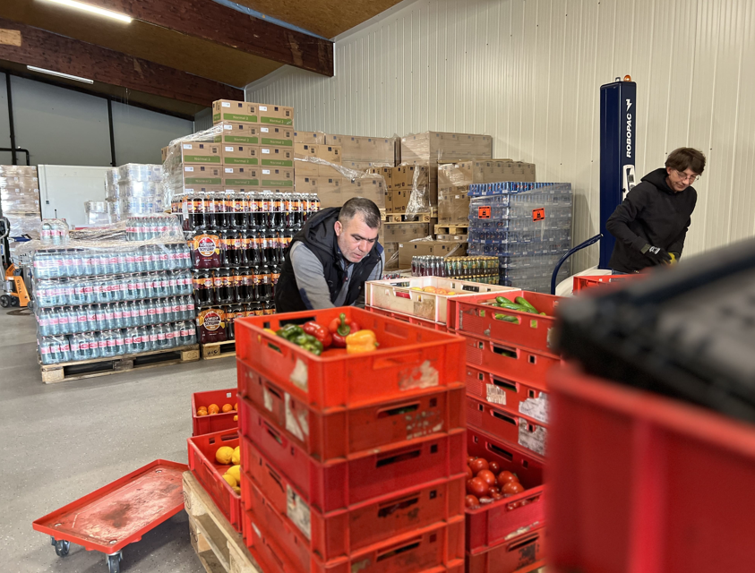 |  | 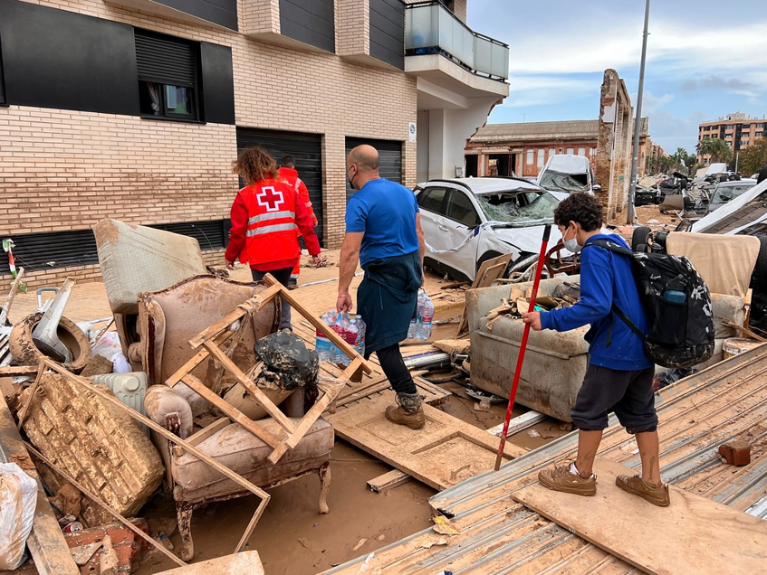
Bildunterschrift  Vom Zentrallager der Tafel Hessen in Wetzlar werden Pakete mit Lebensmitteln, Hygieneartikeln und anderen notwendigen Dingen des Alltags zu den Ortstafeln in ganz Hessen und schließlich zu den Menschen gebracht. |  | Bildunterschrift  Nach den katastrophalen Überschwemmungen in Spanien hat das Rote Kreuz in der ersten Phase der Nothilfe unermüdlich daran gearbeitet, den Betroffenen schnelle Hilfe zu leisten.

Abdruck honorarfrei. Bitte geben Sie als Quelle Friedhelm Loh Group an.

Friedhelm Loh Group

Die Unternehmen der weltweit erfolgreichen Friedhelm Loh Group erfinden, entwickeln und produzieren innovative Systemlösungen für Industrie, IT und Energie sowie weitere Industriezweige weltweit. Sie gehören zu den Top-Adressen in ihren jeweiligen Branchen.
Mit der Kombination aus Hardware- und Software-Kompetenzen optimieren, digitalisieren und automatisieren Rittal, Rittal Software Systems (Eplan, Cideon) und Rittal Automation Systems (RAS, Ehrt, Alfra) die Prozesse ihrer Kunden entlang der gesamten Wertschöpfungskette, inklusive IT-Infrastruktur – vom Steuerungs- und Schaltanlagenbau über den Maschinenbau und die fertigende Industrie bis hin zur Energiebranche. Stahlo und LKH runden das Portfolio mit durchgängiger Fertigungskompetenz mit den modernen Materialien Stahl und Kunststoff ab.
Die Unternehmensgruppe ist mit 13 Produktionsstätten und 95 Tochtergesellschaften international erfolgreich. Das Familienunternehmen beschäftigt 12.600 Mitarbeiter und erzielte im Jahr 2024 einen Umsatz von 3,1 Milliarden Euro. 2023 wurde die Friedhelm Loh Group als „Best Place to Learn“ und „Arbeitgeber der Zukunft“ ausgezeichnet.
Weitere Informationen finden Sie unter www.friedhelm-loh-group.com.

Unternehmenskommunikation
Dr. Carola Hilbrand Friedhelm Loh Group
Corporate & Brand Communications Rudolf-Loh-Straße 1
Tel.: 02772/505-2527 35708 Haiger
hilbrand.c@rittal.de www.friedhelm-loh-group.com

